GOVERNMENT DIGVIJAY AUTONOMOUS P.G. COLLEGE, RAJNANDGAON (C.G.)
(Affiliated to Hemchand Yadav Vishwavidyalaya, Durg, Chhattisgarh)

ANNUAL REPORT
2025–26

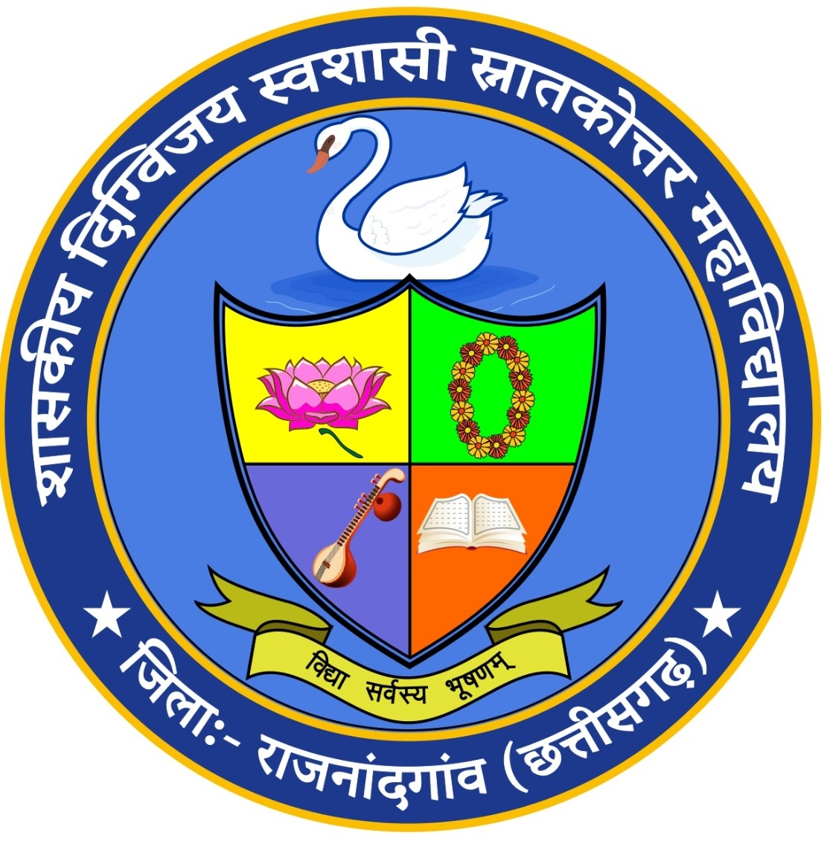

Employment Guidance & Placement Cell
Government Digvijay Autonomous PG College Rajnandgaon (C.G.)

वार्षिक प्रतिवेदन
2025-26
स्थापना वर्ष : 2014
समन्वयक (Coordinator): डॉ. संजय थिसके
सदस्य (Members):
- डॉ. डी. के. वर्मा
- श्री चिरंजीव पाण्डेय
- श्रीमती रागिनी पराते
- श्री दीपक कुमार
रोजगार मार्गदर्शन एवं प्लेसमेंट सेल के बारे मे : महाविद्यालय का रोजगार मार्गदर्शन एवं प्लेसमेंट सेल विद्यार्थियों के उज्ज्वल भविष्य निर्माण हेतु एक महत्वपूर्ण एवं सक्रिय मंच के रूप में कार्य करता है। यह प्रकोष्ठ विद्यार्थियों को उनके करियर चयन, रोजगार अवसरों की खोज तथा आवेदन प्रक्रिया में मार्गदर्शन प्रदान करने के उद्देश्य से स्थापित किया गया है। वर्तमान प्रतिस्पर्धात्मक युग में उपयुक्त करियर का चयन करना एक चुनौतीपूर्ण कार्य है, ऐसे में यह सेल विद्यार्थियों को सही दिशा एवं आवश्यक जानकारी उपलब्ध कराकर उन्हें सक्षम बनाता है। रोजगार हेतु आवेदन की प्रक्रिया विद्यार्थियों के लिए एक उत्साहजनक एवं महत्वपूर्ण अनुभव होती है, बशर्ते उन्हें प्रत्येक चरण की स्पष्ट समझ हो। इस उद्देश्य को ध्यान में रखते हुए, प्लेसमेंट सेल विभिन्न माध्यमों से विद्यार्थियों को मार्गदर्शन प्रदान करता है, जैसे—करियर काउंसलिंग, कार्यशालाएँ, सेमिनार, प्रशिक्षण कार्यक्रम एवं विशेषज्ञ व्याख्यान। इसके अतिरिक्त, यह सेल विद्यार्थियों को विभिन्न ऑनलाइन पोर्टल्स, रोजगार संबंधी सूचनाओं तथा उपयोगी संसाधनों के लिंक भी उपलब्ध कराता है, जिससे वे स्वयं को बेहतर ढंग से तैयार कर सकें। यह प्रकोष्ठ न केवल विद्यार्थियों को रोजगार के अवसरों से जोड़ने का कार्य करता है, बल्कि उन्हें आत्मविश्वास, व्यक्तित्व विकास एवं साक्षात्कार कौशल विकसित करने में भी सहायता प्रदान करता है। रिज़्यूमे लेखन, समूह चर्चा (Group Discussion), साक्षात्कार की तैयारी तथा संचार कौशल को सुदृढ़ बनाने के लिए भी नियमित रूप से प्रशिक्षण सत्र आयोजित किए जाते हैं। वास्तव में, ऐसा कोई निश्चित चरणबद्ध तरीका नहीं है, जिसके माध्यम से कोई एक “परफेक्ट” या “ड्रीम जॉब” का चयन किया जा सके। प्रत्येक विद्यार्थी के लिए अनेक ऐसे करियर विकल्प उपलब्ध होते हैं, जिनमें वह सफल एवं संतुष्ट रह सकता है। अतः विद्यार्थियों को चाहिए कि वे अपने विकल्पों को सीमित न रखें, बल्कि विभिन्न क्षेत्रों के प्रति खुला दृष्टिकोण अपनाएँ और अपने कौशल एवं रुचि के अनुसार अवसरों का चयन करें।

रोजगार मार्गदर्शन एवं प्लेसमेंट सेल के उद्देश्य :
- विद्यार्थियों को उपयुक्त करियर विकल्पों के चयन में मार्गदर्शन प्रदान करना।
- छात्रों को रोजगार के अवसरों की जानकारी उपलब्ध कराना एवं उन्हें विभिन्न क्षेत्रों से जोड़ना।
- विद्यार्थियों को रिज़्यूमे लेखन, साक्षात्कार एवं समूह चर्चा (GD) की तैयारी में प्रशिक्षित करना।
- छात्रों में आत्मविश्वास, व्यक्तित्व विकास एवं संचार कौशल का विकास करना।
- कैरियर काउंसलिंग, कार्यशालाओं एवं सेमिनारों का आयोजन कर उन्हें जागरूक बनाना।
- विद्यार्थियों को ऑनलाइन जॉब पोर्टल्स एवं उपयोगी संसाधनों से जोड़ना।
- उद्योगों एवं संस्थानों के साथ संपर्क स्थापित कर प्लेसमेंट के अवसर बढ़ाना।
- छात्रों को नवीन तकनीकों एवं बदलते रोजगार परिदृश्य के अनुरूप तैयार करना।
- विद्यार्थियों में उद्यमिता एवं स्वरोजगार के प्रति प्रेरणा विकसित करना।
- छात्रों को करियर चयन में सकारात्मक एवं खुला दृष्टिकोण अपनाने के लिए प्रेरित करना।
- योग्य विद्यार्थियों को कैंपस प्लेसमेंट के माध्यम से रोजगार दिलाने में सहायता करना।
- विद्यार्थियों के सर्वांगीण विकास एवं आत्मनिर्भरता को बढ़ावा देना।

विद्यार्थियों को दी जाने वाली सुविधाएँ :
- करियर काउंसलिंग
- प्लेसमेंट कैम्प आयोजन
- साक्षात्कार प्रशिक्षण
- व्यक्तित्व विकास कार्यक्रम
- कौशल विकास कार्यशालाएँ
- जॉब अलर्ट एवं सूचना
- ऑनलाइन जॉब पोर्टल्स की जानकारी
- उद्यमिता मार्गदर्शन
- विशेषज्ञ व्याख्यान
- निरंतर मार्गदर्शन एवं फीडबैक
- प्रतियोगी परीक्षा की तैयारी

आयोजित कार्यक्रम :
- सात दिवसीय कैरियर गाइडेंस एवं पर्सनालिटी डेवलपमेंट विषय पर कार्यक्रम :
- बीमा सखी योजना से महिलाएं अपने भविष्य को सुरक्षित करें प्रशांत श्रीवास्तव:दिनांक 23 8.2025 को महाविद्यालय की प्राचार्या प्रोफेसर सुचित्रा गुप्ता के दिशा निर्देशन में सात दिवसीय कैरियर गाइडेंस एवं पर्सनालिटी डेवलपमेंट विषय पर कार्यक्रम की शुरुआत हुई यह कार्यक्रम पूरे एक हफ्ते का चलेगा जिसमें विषय विशेषज्ञ आकर के महाविद्यालय के छात्र-छात्राओं को रोजगार, प्रतियोगी परीक्षाओं और व्यक्तित्व विकास कैसे अच्छा करें इस विषय पर व्याख्यान देंगे उद्घाटन अवसर पर बोलते हुए महाविद्यालय की प्राचार्या डॉक्टर सुचित्रा गुप्ता ने छात्रों को समझाया कि वह मेहनत से जी ना चुराए कोई भी काम छोटा या बड़ा नहीं होता है उन्हें हर काम को एक नए प्रयास के तौर पर देखना चाहिए और करना चाहिए महाविद्यालय में जितनी भी सुविधाएं दी जाती हैं चाहे वह लाइब्रेरी हो या एन सी सी हो एन एस‌ एस हो रोजगार से संबंधित विभिन्न व्याख्यान हो जो आज आयोजित किया जा रहे हैं उनमें सक्रियता से भाग लेना चाहिए मेहनत का कोई शॉर्टकट नहीं होता है उन्होंने यह भी बताया इसी क्रम में रोजगार एवं मार्गदर्शन प्रकोष्ठ के संयोजक संजय ठिसके डॉक्टर ने पूरे कार्यक्रम की विस्तार से जानकारी दी और यह बताया कि यह कार्यक्रम विशेष रूप से महाविद्यालय के छात्राओं के व्यक्तित्व विकास के लिए आयोजित किया जा रहा है इसी कार्यक्रम में उन्होंने यह बताया कि रोजगार से संबंधित जानकारी और अपने करियर को कैसे एक मिशन बनाएं इस विषय पर भी छात्रों को जानकारी प्रदान की जाएगी आज के कार्यक्रम के प्रथम दिवस कार्यक्रम के रिसोर्स पर्सन थे श्री प्रशांत श्रीवास्तव जो एल आई सी के डेवलपमेंट अधिकारी है छात्राओं को उन्होंने एलआईसी के पूरे इतिहास को बताते हुए विस्तार से इसके कार्यों की जानकारी छात्रों को दी और उन्होंने यह भी बताया कि हमारे देश के प्रधानमंत्री माननीय श्री नरेंद्र मोदी जी के नेतृत्व में एलआईसी की बिमा सखी योजना विशेष रूप से महिलाओं के लिए के लिए बनाई गई है और हमारे प्रधानमंत्री जी भी चाहते हैं कि महिलाएं और छात्राएं इस बीमा सखी योजना में बढ़-चढ़ कर हिस्सा ले और जो न केवल अपनी आर्थिक स्थिति को बल्कि परिवार की आर्थिक स्थिति को भी मजबूत करें और अपने पैरों में स्वयं खड़े होकर दिखाएं जिससे कि न केवल देश बल्कि उनका प्रदेश और उनका गांव आर्थिक रूप से मजबूत होगा बल्कि वे इन पैसों का उपयोग दूसरे अन्य स्टार्टअप या उद्योग धंधे को खोलने में लगा सकती है आज के कार्यक्रम में महाविद्यालय के स्नातक और स्नातकोत्तर के काफी छात्राएं उपस्थित थे कार्यक्रम में रोजगार मार्गदर्शन प्रकोष्ठ के के देवांगन डीके वर्मा , अमितेश सोनकर विशेष रूप से उपस्थित थे।
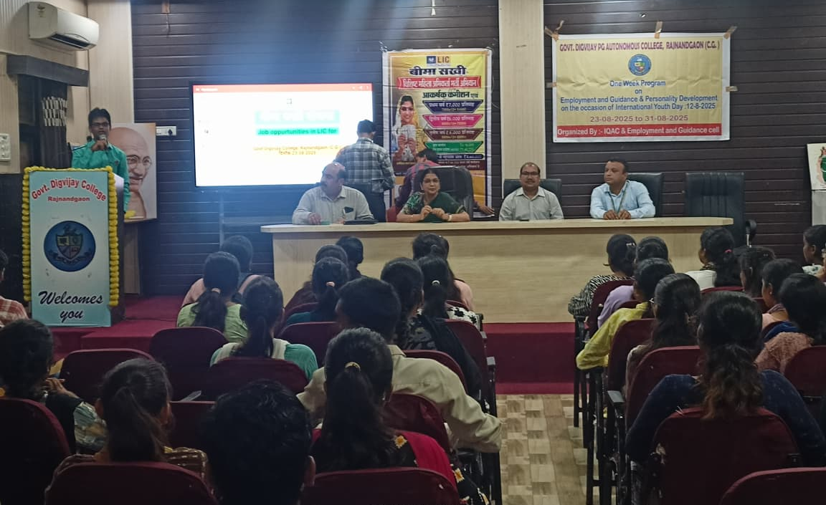
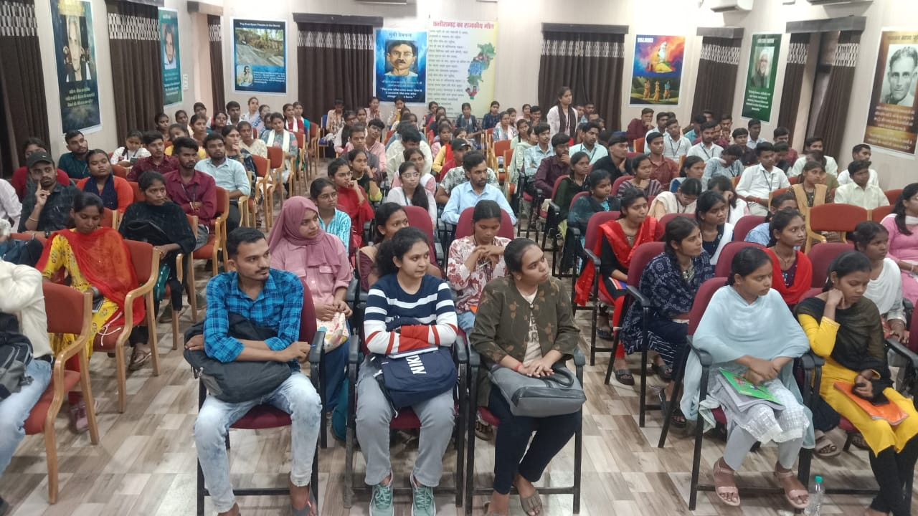
श्री प्रशांत श्रीवास्तव विद्यार्थियों को एल आई सी बैंक सखी के बारे मे बताते हुए
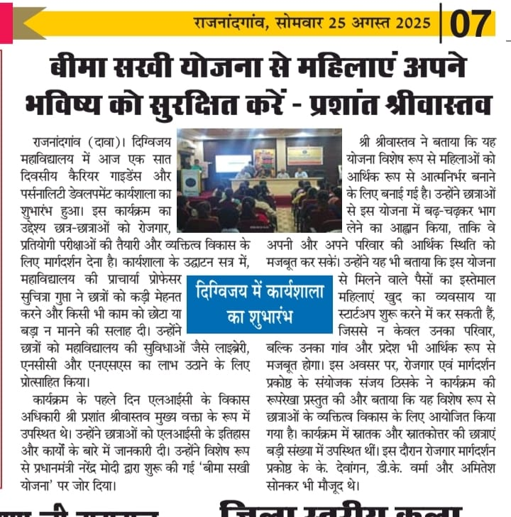

- जो सबसे कम गलती करेगा वही सफल होगा, सफलता की कुंजी मेहनत है : संजय जैन
शासकीय दिग्विजय महाविद्यालय के प्राचार्य प्रोफेसर सुचित्रा गुप्ता के निर्देशन में आईक्यूएसी एवं रोजगार मार्गदर्शन प्रकोष्ठ के संयोजक डॉ. संजय ठिसके के मार्गदर्शन में सात दिवसीय कैरियर गाइडेंस एवं पर्सनालिटी डेवलपमेंट कार्यशाला का आयोजन किया गया । कार्यशाला के द्वितीय दिवस महानदी कोचिंग सेंटर, राजनांदगांव, डायरेक्टर, संजय जैन, संयोजक डॉ. संजय ठिसके, के. के. देवांगन, डॉ. डी. के. वर्मा उपस्थित थे । कार्यशाला संयोजक डॉ. संजय ठिसके ने कार्यशाला की विस्तार से जानकारी देते हुए रोजगार से संबंधित एवं कैरियर को कैसे एक मिशन बनायें इस विषय पर सुक्षाव दिये । मुख्य वक्ता डायरेक्टर, संजय जैन ने सरकारी नौकरी लगने के लिए कैसे तैयारी करें इसके बारे में बताया कि परीक्षा को पास करने के लिए सिर्फ सिलेबस रटना या घंटों पढ़ाई करना ही काफी नहीं है, बल्कि मानसिक रूप से फिट और शांत रहना भी उतना ही महत्वपूर्ण है । अक्सर उम्मीदवार किताबें, नोट्स और मॉक टेस्ट पर तो पूरा ध्यान देते हैं, लेकिन तैयारी के दौरान होने वाले तनाव और चिंता को नजर अंदाज कर देते हैं । जैन ने सफलता की कुंजी मेहनत है कहते हुए इस प्रतिस्पर्धा से भरे समाज में पीएससी लोक सेवा आयोग व व्यापम की परीक्षा में तैयारी की रूपरेखा की और ध्यान केंद्रित किया वहीं परीक्षा में आने वाले प्रश्नों की व्याख्या की एवं गूगल व एआई के टूल्स का सही प्रयोग करने के तरीके से अवगत करवाया । साथ ही नोट्स के प्रतिदिन अपडेट करने की बात कही । सही दिशा में तैयारी करने की बात करते हुए अंत में कहा कि जो सबसे कम गलती करेगा वही सफल होगा । छात्र-छात्राएं के मन में जो प्रश्न था उसका भी जवाब जैन सर द्वारा दिया गया । कार्यक्रम का संचालन डॉ. डी.के. वर्मा ने किया । आभार व्यक्त सहायक प्राध्यापक भाटिया सर ने किया इस अवसर पर महाविद्यालय के प्राध्यापक एवं भारी संख्या में छात्र-छात्राएं उपस्थित थे ।
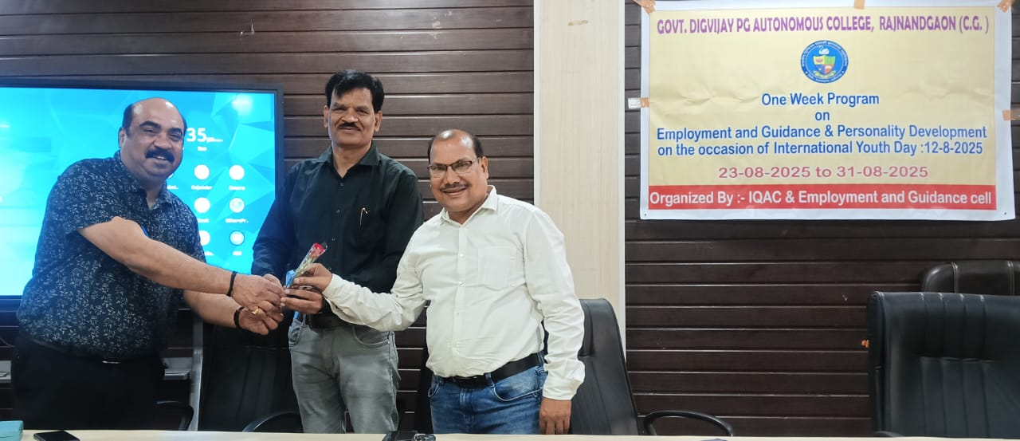
डॉ संजय जैन का स्वागत करते हुए संयोजक डॉ. संजय ठिसके
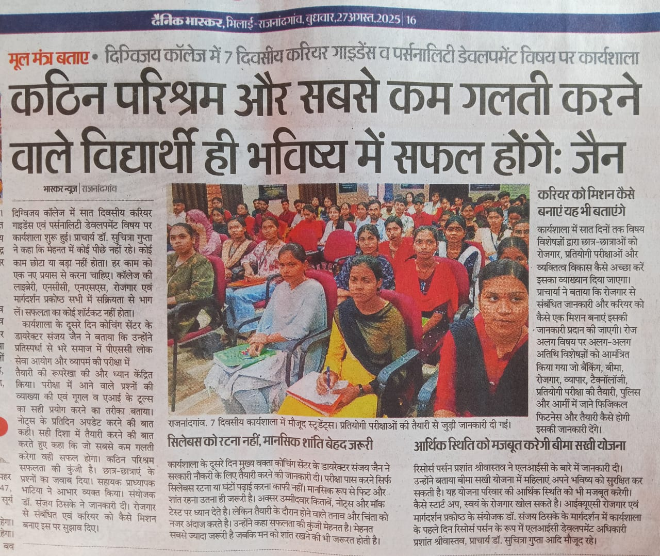

- सोच और आचरण, सफलता की कुंजी : निमोणकर:
शासकीय दिग्विजय महाविद्यालय के प्राचार्य प्रोफेसर सुचित्रा गुप्ता के निर्देशन में आईक्यूएसी एवं रोजगार मार्गदर्शन प्रकोष्ठ के संयोजक डॉ. संजय ठिसके के मार्गदर्शन में सात दिवसीय कैरियर गाइडेंस एवं पर्सनालिटी डेवलपमेंट कार्यशाला का आयोजन किया गया । कार्यशाला के तृतीय दिवस राज्य प्रमुख, छत्तीसगढ़ औद्योगिक एवं तकनीकी परामर्श केंद्र, रायपुर, प्रसन्ना कुमार निमोणकर, प्राचार्य डॉ. सुचित्रा गुप्ता, संयोजक डॉ. संजय ठिसके, के. के. देवांगन, डॉ. डी. के. वर्मा उपस्थित थे । तृतीय दिवस कार्यशाला का उद्देश्य छात्रों को सकारात्मक सोच और आचरण के महत्व के बारे में जागरूक करना था । कार्यशाला संयोजक डॉ. संजय ठिसके ने कार्यशाला की विस्तार से जानकारी देते हुए सकारात्मक सोच और आचरण के महत्व के बारे में जागरूक करना एवं छात्रों को अपने जीवन में सकारात्मक परिवर्तन लाने के लिए कैसे प्रेरित करें इस विषय पर सुक्षाव दिये । मुख्य वक्ता राज्य प्रमुख निमोणकर जी ने छात्रों को बताया कि सकारात्मक सोच और आचरण कैसे हमारे जीवन को सफल और सुखी बना सकते हैं । कार्यशाला में छात्रों ने सक्रिय भाग लिया और अपने विचारों को साझा किया । उन्होंने अपने अनुभवों और चुनौतियों के बारे में चर्चा की और सकारात्मक सोच और आचरण को अपनाने के तरीकों के बारे में बताया । कार्यशाला के अंत में, छात्रों ने अपने अनुभवों को साझा किया और कार्यशाला के आयोजन के लिए आयोजकों को धन्यवाद दिया। इस कार्यशाला ने छात्रों को अपने जीवन में सकारात्मक परिवर्तन लाने के लिए प्रेरित किया । इस अवसर पर महाविद्यालय के प्राध्यापक एवं भारी संख्या में छात्र-छात्राएं उपस्थित थे ।
- सिर्फ शारीरिक बनावट ही मनुष्य के व्यक्तित्व का आधार नहीं हो सकती : रुचिता
शासकीय दिग्विजय महाविद्यालय के प्राचार्य प्रोफेसर सुचित्रा गुप्ता के निर्देशन में आईक्यूएसी एवं रोजगार मार्गदर्शन प्रकोष्ठ के संयोजक डॉ. संजय ठिसके के मार्गदर्शन में सात दिवसीय कैरियर गाइडेंस एवं पर्सनालिटी डेवलपमेंट कार्यशाला का आयोजन किया गया । कार्यशाला के चतुर्थ दिवस कैरियर संबंधी समस्याओं पर काबू पाने के लिए व्यक्तित्व विकास विषय पर रिसोर्स पर्सन कैरियर काउंसलर और सॉफ्ट स्किल ट्रेनर निदेशक, फ्लाई हाई करियर सॉल्यूशंस, राजनांदगांव, रुचिता रितेश कोटाडिया, प्राचार्य डॉ. सुचित्रा गुप्ता, संयोजक डॉ. संजय ठिसके, के. के. देवांगन, डॉ. डी. के. वर्मा चिरंजीव पाण्डेय उपस्थित थे । कार्यशाला का उद्देश्य अपने कैरियर में सफलता प्राप्त करने के लिए आवश्यक कौशल और आत्मविश्वास प्रदान करना था । स्पीकर, कोटाडिया ने छात्रों को बताया कि शारीरिक बनावट मनुष्य के व्यक्तित्व का आधार नहीं हो सकती क्योंकि किसी व्यक्ति का वास्तविक विकास उसके आंतरिक गुण, चरित्र व्यवहार से होती है । उन्होंने कहा कि व्यक्तित्व विकास के माध्यम से वे अपने कैरियर में सफलता प्राप्त कर लक्ष्य को प्राप्त कर सकते हैं । अपने कैरियर संबंधी समस्याओं के बारे में चर्चा की और उनको हल करने के तरीकों के बारे में बताया । अपने वक्तव्य के दौरान विभिन्न प्रकार के एक्टिविटी के माध्यम से विद्यार्थियों के मानसिक योग्यता का परीक्षण किया । कार्यशाला में छात्रों ने सक्रिय भाग लिया और अपने विचारों को साझा किया । कार्यशाला के अंत में, छात्रों ने अपने अनुभवों को साझा किया और कैरियर में सफलता प्राप्त करने के लिए आवश्यक मार्गदर्शन प्राप्त किया । इस अवसर पर महाविद्यालय के प्राध्यापक एवं भारी संख्या में छात्र-छात्राएं उपस्थित थे ।
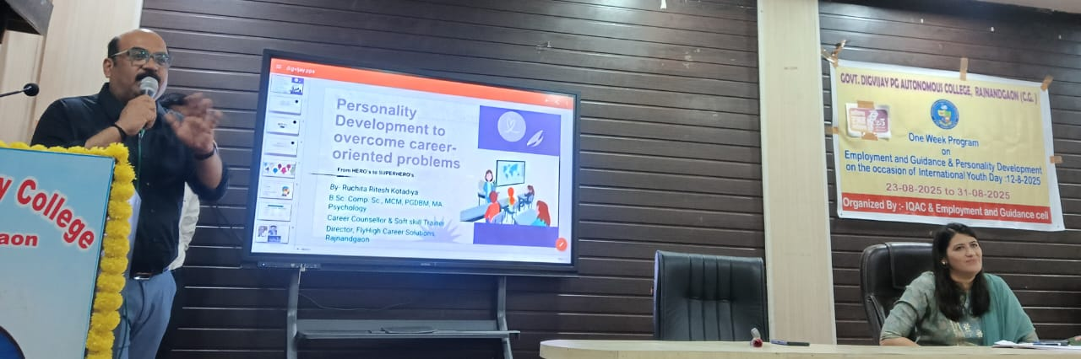
रुचिता रितेश कोटाडिया का व्यक्तित्व विकास पर व्याख्यान
- बड़ा काम करने के लिए बलिदान भी बड़ा होना चाहिए : राव
शासकीय दिग्विजय महाविद्यालय के प्राचार्य प्रोफेसर सुचित्रा गुप्ता के निर्देशन में आईक्यूएसी एवं रोजगार मार्गदर्शन प्रकोष्ठ के संयोजक डॉ. संजय ठिसके के मार्गदर्शन में सात दिवसीय कैरियर गाइडेंस एवं पर्सनालिटी डेवलपमेंट कार्यशाला संपन्न हुआ । कार्यशाला के अंतिम दिवस महाप्रबंधक, जिला उद्योग केंद्र, बालोद, गोपाल राव, प्राचार्य डॉ. सुचित्रा गुप्ता, संयोजक डॉ. संजय ठिसके, के. के. देवांगन, डॉ. डी. के. वर्मा चिरंजीव पांडे उपस्थित थे । कार्यशाला का उद्देश्य अपने कैरियर में उद्योग एवं उद्यमिता के क्षेत्र में अवसर बहुताय के बारे में जानकारी प्रदान करना था । महाविद्यालय के प्राचार्य डॉ. सुचित्रा गुप्ता ने कहा कि केवल किताबी ज्ञान से सफल नहीं हो सकते, उसके साथ कौशल का होना आवश्यक है । शिक्षा के क्षेत्र में हो, चाहे रोजगार के क्षेत्र में आपका व्यवहार हमेशा सकारात्मक होना चाहिए । गोपाल राव ने रोजगार का सबसे बड़ा क्षेत्र सेवा है कि बात बताते हुए कहा कि वर्तमान शिक्षा में लोग डिग्री तो हासिल कर लेते है लेकिन स्कील नहीं सीख पाते डिग्री के शहर काम तो मिल जाता है लेकिन काम नहीं कर पाते इसलिए सैद्धांतिक शिक्षा के साथ-साथ व्यवहारिक शिक्षा की भी आवश्यक है । बड़ा काम करने के लिए बलिदान भी बड़ा होना चाहिए यदि व्यक्ति के पास आइडिया और समाधान है तो वह एक सफल उद्यमी बन सकता है। उन्होंने ने आगे कहा कि उद्योग के लिए ग्राहकों के संतुष्टि आवश्यक है, भारत उपभोक्ताओं का बहुत बड़ा देश है, जो सोशल मीडिया से जुड़ा हुआ है, अगर उद्यमी सोशल मीडिया के माध्यम से लोगों के साथ जुड़े तो वह अपने उद्योग को बडे़ ब्रांड में बदल सकता है । कार्यशाला के संयोजक संजय ठिसके ने विद्यार्थियों को सैद्धांतिक शिक्षा के साथ-साथ कौशल परक एवं व्यवहारिक शिक्षा पर जोर देने पर बल दिया । कार्यशाला के अंत में, छात्रों ने अपने अनुभवों को साझा किया और कैरियर में सफलता प्राप्त करने के लिए आवश्यक मार्गदर्शन प्राप्त किया । इस अवसर पर महाविद्यालय के प्राध्यापक एवं भारी संख्या में छात्र-छात्राएं उपस्थित थे ।
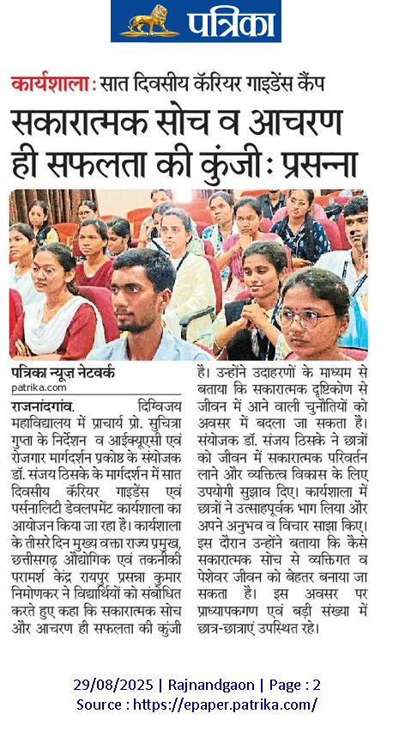
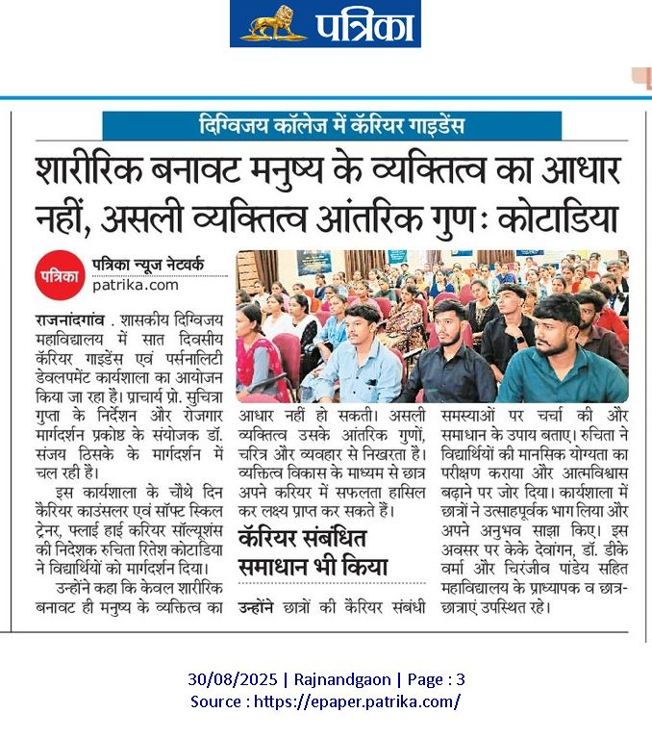
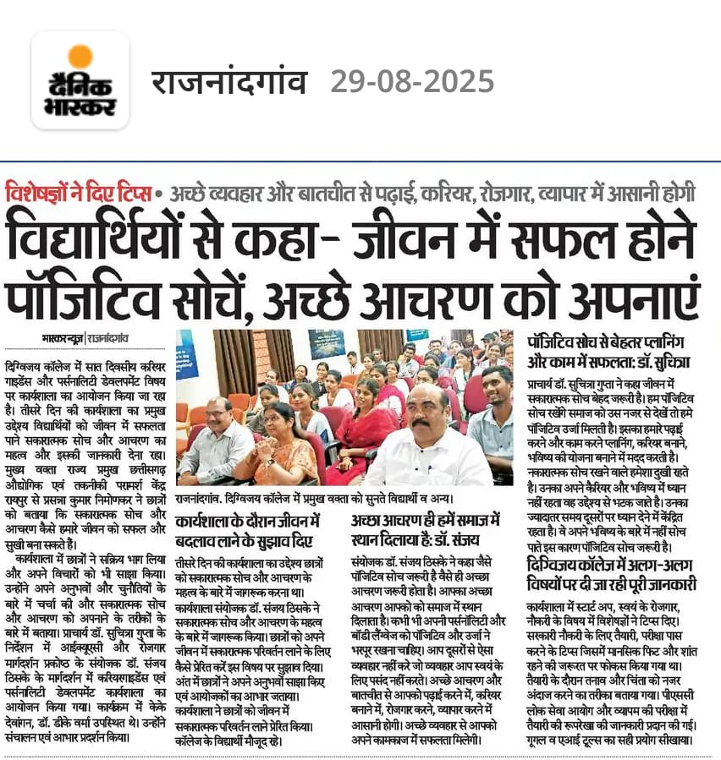
- व्यक्तित्व विकास पर व्याख्यान : शासकीय दिग्विजय महाविद्यालय के प्राचार्य डॉ सुचित्रा गुप्ता के मार्गदर्शन में एवंरोजगार मार्गदर्शन एवं प्लेसमेंट सेल के संयोजक डॉक्टर संजय ठीसके के नेतृत्व में व्यक्तित्व विकास पर अतिथि व्याख्यान का आयोजन किया गया। इस कार्यक्रम की मुख्य वक्ता श्रीमती जूही व्यास (Mrs.Global 2023)रहीं। कार्यक्रम का आयोजन संस्था और कॉलेज के बीच हुएएम.ओ.यू. (MoU)के तहत किया गया, जिसका उद्देश्य छात्रों केसर्वांगीण विकासके लिए शैक्षणिक और व्यावहारिक गतिविधियों का संचालन करना है।महाविद्यालय की प्राचार्यडॉ. सुचित्रा गुप्ताने कार्यक्रम को संबोधित करते हुए कहा कि “आज की प्रतिस्पर्धात्मक दुनिया में विद्यार्थियों को केवल अकादमिक ज्ञान ही नहीं, बल्कि व्यक्तित्व विकास की भी आवश्यकता है। जब छात्र आत्मविश्वासी और संतुलित व्यक्तित्व के साथ आगे बढ़ते हैं, तभी वे एक सफल नागरिक और जिम्मेदार समाजसेवी बन पाते हैं। ऐसे कार्यक्रम छात्रों को आत्म-प्रेरणा, आत्म-विश्वास और जीवन में अनुशासन सीखने का अवसर प्रदान करते हैं।”श्रीमती जूही व्यास ने अपने व्याख्यान में व्यक्तित्व विकास के विभिन्न आयामों पर प्रकाश डाला। उन्होंने कहा कि“व्यक्तित्व विकास केवल बाहरी रूप-रंग तक सीमित नहीं है, बल्कि यहसोचने के तरीके, व्यवहार, संवाद कौशल, आत्मविश्वास और नेतृत्व क्षमताका सम्मिलित रूप है। जीवन में सफलता पाने के लिए युवा पीढ़ी को सकारात्मक दृष्टिकोण, अनुशासन और दृढ़ इच्छाशक्ति को अपनाना चाहिए। आत्म-विश्लेषण और निरंतर अभ्यास से ही सशक्त व्यक्तित्व का निर्माण संभव है।”उन्होंने अपने जीवन के अनुभवों को साझा करते हुए बताया कि किस प्रकार आत्मविश्वास और सही मार्गदर्शन के सहारे व्यक्ति किसी भी कठिन परिस्थिति पर विजय प्राप्त कर सकता है।यंग इंडिया फाउंडेशन, दुर्गलगातार युवाओं के लिए व्यक्तित्व विकास, नेतृत्व क्षमता और सामाजिक उत्तरदायित्व से जुड़े कार्यक्रम आयोजित करता रहा है। संस्था और कॉलेज के बीच हुए एम.ओ.यू. के अंतर्गत छात्रों कोकैरियर मार्गदर्शन, कौशल विकास प्रशिक्षण, उद्यमिता एवं सामाजिक जागरूकता कार्यक्रमोंसे जोड़ने की योजना है। यह सहयोग छात्रों को कक्षा से बाहर निकालकर वास्तविक जीवन की परिस्थितियों के लिए तैयार करता है।कार्यक्रम का संचालन गरिमामय वातावरण में हुआ। अंत मेंप्रो. चिरंजीव पाण्डेयने मुख्य वक्ता श्रीमती जूही व्यास, प्राचार्य डॉ. सुचित्रा गुप्ता, यंग इंडिया फाउंडेशन, दुर्ग की टीम तथा सभी उपस्थित अतिथियों और छात्रों के प्रति आभार व्यक्त किया। उन्होंने कहा कि “व्यक्तित्व विकास से ही छात्र जीवन में आत्मविश्वास और रचनात्मक सोच का विकास होता है। इस तरह के कार्यक्रम निश्चित ही छात्रों के भविष्य को उज्ज्वल बनाने में मील का पत्थर सिद्ध होंगे।”कार्यक्रम की समापन पूर्व मुख्य अतिथि श्रीमती जूही विकास को महाविद्यालय परिवार की तरफ से स्मृति चिन्ह भेंट कर सम्मानित किया गया। उक्त कार्यक्रम में 300 से अधिक विद्यार्थी एवं रोजगार मार्गदर्शन प्रकोष्ठ के सभी सदस्य सम्मिलित हुएं।

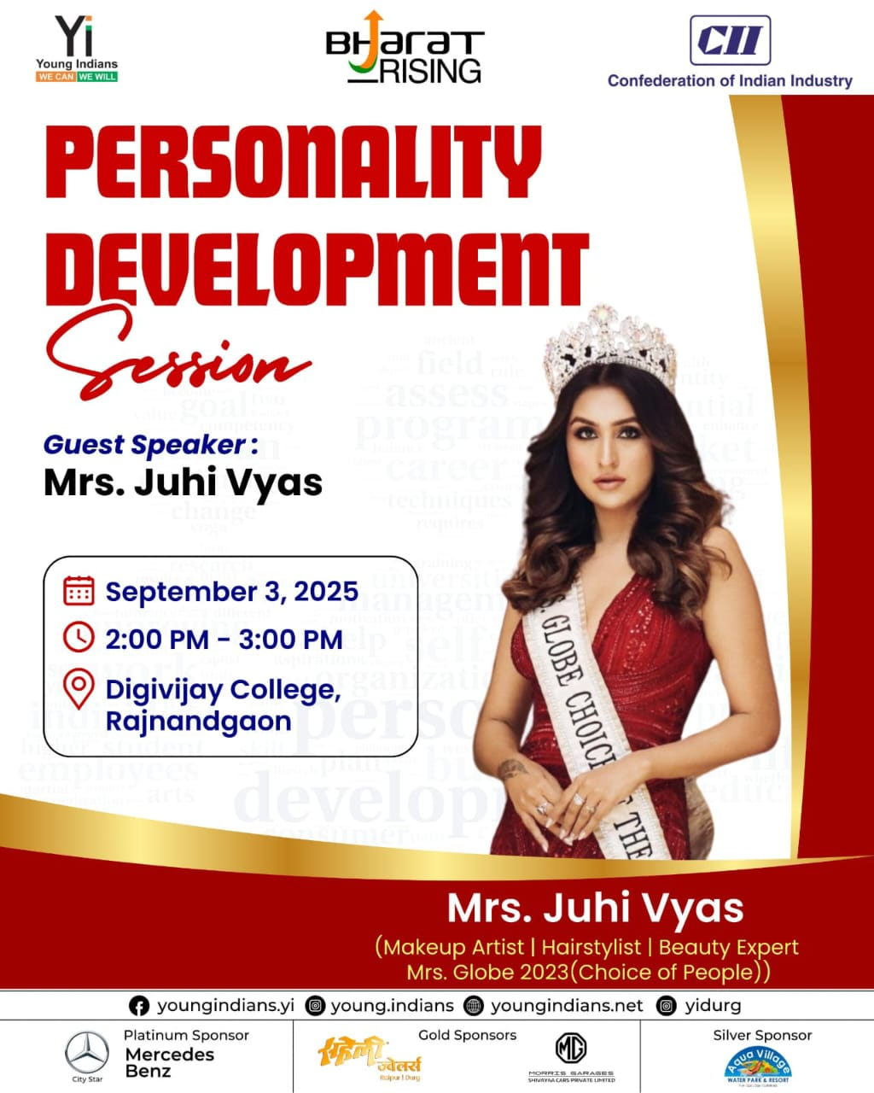
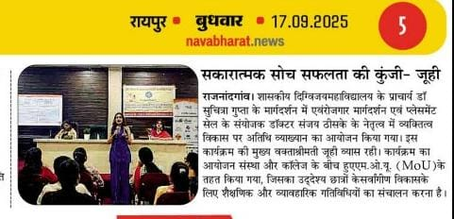

- “हाउ टू सक्सीड इन UPSC & CGPSC” विषय पर एक दिवसीय सेमिनार का आयोजन: शासकीय दिग्विजय महाविद्यालय के प्राचार्य डॉ सुचित्रा गुप्ता के मार्गदर्शन में एवं रोजगार मार्गदर्शन एवं प्लेसमेंट सेल के संयोजक डॉक्टर संजय ठीसके के नेतृत्व में महाविद्यालय परिसर में PATH अकादमीके संस्थापक एवं प्रसिद्ध शिक्षाविद् डॉ हामिद खान के सौजन्य से “How to Succeed in UPSC/CGPSC” विषय पर एक दिवसीय सेमिनार का आयोजन किया गया। कार्यक्रम में छात्र-छात्राओं की बड़ी संख्या में उपस्थिति ने इसे सार्थक बना दिया।महाविद्यालय की प्राचार्य डॉ. सुचित्रा गुप्ता ने कहा सिविल सेवा परीक्षाएँ केवल रोजगार प्राप्त करने का साधन नहीं हैं, बल्कि यह युवाओं को समाज एवं राष्ट्र निर्माण की दिशा में कार्य करने का अवसर भी प्रदान करती हैं। इस तरह के सेमिनार छात्रों को एक नई दिशा और प्रेरणा प्रदान करते हैं। हमें गर्व है कि हमारे संस्थान के छात्र-छात्राएँ इस तरह की गतिविधियों से लाभान्वित हो रहे हैं।रोजगार मार्गदर्शन प्रकोष्ठ के संयोजकडॉ. संजय ठिसके ने अपने उद्बोधन में कहा “छात्रों को सफलता दिलाने के लिए केवल अकादमिक अध्ययन ही पर्याप्त नहीं है, बल्कि उन्हें प्रतियोगी परीक्षाओं के लिए आवश्यक रणनीति, कौशल और मानसिक दृढ़ता भी विकसित करनी होती है। यह सेमिनार विद्यार्थियों के लिए अत्यंत लाभकारी सिद्ध होगा और उन्हें लक्ष्य साधने की प्रेरणा देगा।” कार्यक्रम के मुख्य वक्ता PATH अकादमी के संस्थापक डॉ. हामिद खानने अपने ऊर्जावान और प्रेरणादायी व्याख्यान से पूरे सभागार को मंत्रमुग्ध कर दिया। उन्होंने छात्रों को संबोधित करते हुए कहा कि “UPSC और CGPSC जैसी प्रतिष्ठित परीक्षाएँ केवल एक परीक्षा नहीं, बल्किजीवन की सबसे बड़ी चुनौती और अवसरहैं। सफलता का कोई शॉर्टकट नहीं होता; इसके लिएसंकल्प, अनुशासन और आत्मविश्वासकी आवश्यकता है। यदि विद्यार्थी हर दिन अपने लक्ष्य को ध्यान में रखते हुए छोटे-छोटे कदम बढ़ाएँ तो बड़ी से बड़ी सफलता भी सरल हो जाती है।”डॉ. खान ने विद्यार्थियों को यह समझाया कि सिविल सेवा परीक्षाओं की तैयारी में सबसे महत्वपूर्ण है समय प्रबंधन (Time Management) : रोज़ाना का समय सारिणी बनाकर उसका कठोरता से पालन करना।,समसामयिक घटनाओं की समझ (Current Affairs) : अख़बार, पत्रिकाएँ और प्रामाणिक स्रोतों से सतत जानकारी प्राप्त करना।, उत्तर लेखन कला (Answer Writing Skill) : नियमित अभ्यास के बिना परीक्षा में सफलता संभव नहीं, मानसिक दृढ़ता (Mental Strength) : असफलता से घबराने के बजाय उसे सफलता की दिशा में अगला कदम मानना।उन्होंने छात्रों को प्रोत्साहित करते हुए कहा कि“एक सिविल सेवक केवल नौकरी नहीं करता, बल्कि वहदेश और समाज की दिशा तय करने वाला नेतृत्वकर्ता होता है। इसलिए तैयारी के दौरान केवल अंकों पर ध्यान न देकर, अपने भीतर ईमानदारी, कर्तव्यनिष्ठा और सेवा भावको भी विकसित करें।” डॉ. खान ने यह भी स्पष्ट किया कि ग्रामीण पृष्ठभूमि से आने वाले अथवा साधारण परिवारों के छात्र भी यदि सही मार्गदर्शन और दृढ़ इच्छाशक्ति अपनाएँ तो वे सिविल सेवा जैसी कठिनतम परीक्षाओं में सफलता प्राप्त कर सकते हैं। उन्होंने अपने अनुभव साझा करते हुए कहा कि “सपने उन्हीं के पूरे होते हैं जोकड़ी मेहनत के साथ सपनों पर विश्वास करते हैं।” अपने व्याख्यान के अंत में उन्होंने सभी छात्रों को संदेश दिया कि “आज से ही स्वयं पर विश्वास करना शुरू करें, क्योंकि सच्ची सफलता वही है जो आपके व्यक्तित्व को निखारे और समाज के लिए उपयोगी बने।” कार्यक्रम का समापन गरिमामय वातावरण में हुआ। इस अवसर पर महाविद्यालय की ओर से मुख्य वक्ता डॉ. हामिद खान कोस्मृति-चिह्न भेंट कर सम्मानितकिया गया।अंत मेंप्रो. चिरंजीव पाण्डेयने मुख्य वक्ता, प्राचार्य, रोजगार मार्गदर्शन प्रकोष्ठ के संयोजक, सभी उपस्थित अतिथियों एवं छात्र-छात्राओं का हृदय से आभार व्यक्त किया। उन्होंने कहा कि इस प्रकार के आयोजन छात्रों को न केवल प्रेरणा देते हैं बल्कि उन्हें सफलता की ओर बढ़ने का ठोस मार्ग भी दिखाते हैं।
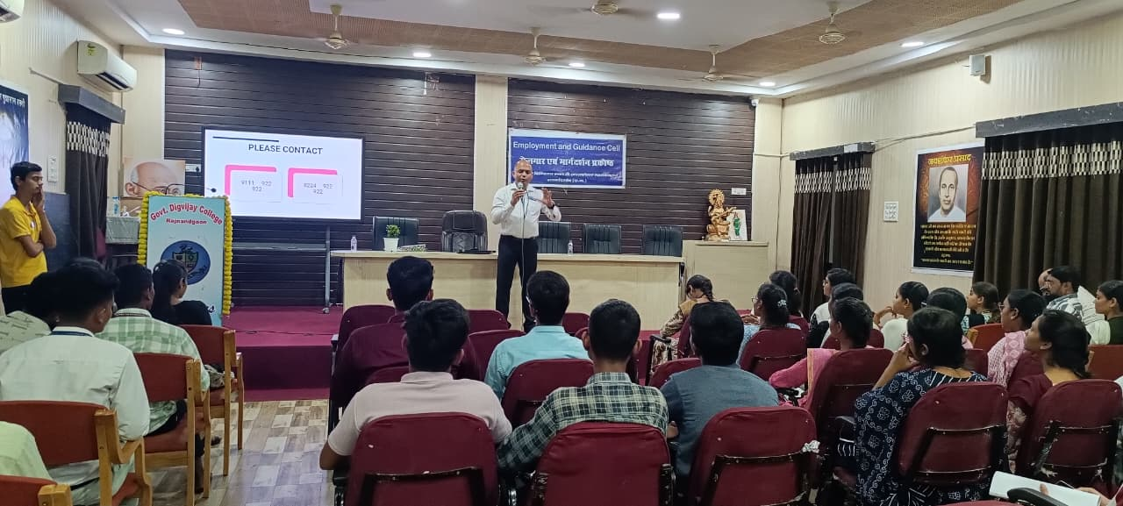
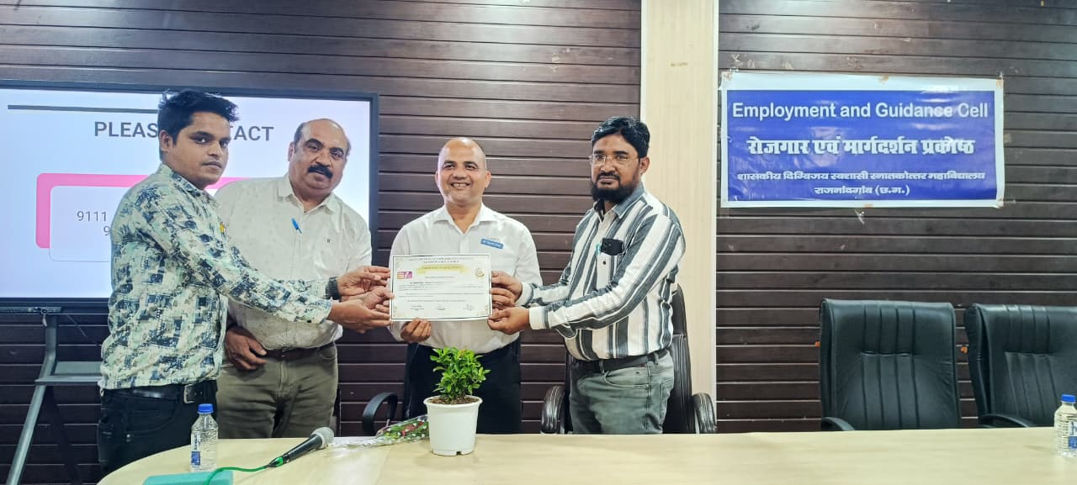
कार्यक्रम के मुख्य वक्ता PATH अकादमी के संस्थापक डॉ. हामिद

- “Learn Scientific Memory Techniques and Make Your Study Easier” विषय पर व्याख्यान : शासकीय दिग्विजय महाविद्यालय के प्राचार्य डॉ सुचित्रा गुप्ता केमार्गदर्शन में एवंरोजगार मार्गदर्शन एवंप्लेसमेंट सेल के संयोजक डॉक्टर संजय ठीसके के नेतृत्व में प्राणीशास्त्र विभाग एवं रोजगार मार्गदर्शन प्रकोष्ठ के संयुक्त तत्वावधान में मेमोरी पावर पर विशेष कार्यशालाका आयोजन किया गया। इस अवसर पर नागपुर के प्रसिद्ध मेमोरी कोच श्री रोहित तेलंग मुख्य वक्ता एवं प्रशिक्षक के रूप में उपस्थित रहे।आधुनिक समय में प्रतियोगी परीक्षाओं की तैयारी कर रहे छात्रों के सामने सबसे बड़ी चुनौती है – विशाल पाठ्यक्रम को कम समय में याद करना और लंबे समय तक स्मरण रखना। इसी चुनौती को ध्यान में रखते हुए इस कार्यशाला का आयोजन किया गया। कार्यशाला का प्रमुख उद्देश्य छात्रों को वैज्ञानिक स्मृति तकनीकों (Scientific Memory Techniques)से परिचित कराना और अध्ययन को सरल एवं प्रभावी बनाना था।रोजगार मार्गदर्शन प्रकोष्ठ के संयोजक डॉ. संजय ठिसके ने कहा कि छात्रों को अब केवल पारंपरिक ढंग से पढ़ने की आवश्यकता नहीं है। समय की मांग है कि वे अपनी अध्ययन शैली को वैज्ञानिक तकनीकों के साथ जोड़ें। इस प्रकार की कार्यशालाएँ प्रतियोगी परीक्षाओं जैसे UPSC, CGPSC, NET-JRF और अन्य व्यावसायिक पाठ्यक्रमों में विद्यार्थियों को निश्चित रूप से लाभ पहुँचाएँगी। महाविद्यालय की प्राचार्यडॉ. सुचित्रा गुप्ताने इस अवसर पर कहा कि आज का युग प्रतियोगी परीक्षाओं का है। केवल पढ़ाई करना ही पर्याप्त नहीं है, बल्कि उसे सही ढंग से याद रखना और समय पर प्रस्तुत करना भी उतना ही आवश्यक है। मेमोरी पावर वर्कशॉप विद्यार्थियों को ऐसी दिशा देगी, जिससे वे न केवल अकादमिक जीवन में बल्कि जीवन के हर क्षेत्र में सफलता प्राप्त कर सकेंगे।उन्होंने आगे कहा कि ऐसे आयोजन महाविद्यालय की छात्र-हितैषी नीतिका हिस्सा हैं और भविष्य में भी इस तरह की कार्यशालाएँ निरंतर आयोजित की जाती रहेंगी।मुख्य वक्ताश्री रोहित तेलंग ने अपने व्याख्यान की शुरुआत करते हुए कहा कि –“मानव मस्तिष्क असीम संभावनाओं से भरा हुआ है। हममें से अधिकांश लोग अपनी वास्तविक स्मरण शक्ति का केवल 10–15 प्रतिशत ही उपयोग करते हैं। यदि वैज्ञानिक तकनीकों का अभ्यास किया जाए तो कोई भी छात्र अपनी मेमोरी पावर को कई गुना बढ़ा सकता है।”उन्होंने विद्यार्थियों को यह बताया कि स्मृति शक्ति का सीधा संबंधध्यान (Concentration), पुनरावृत्ति (Revision), और संघटन (Association)से है। यदि छात्र सही तकनीक अपनाएँ, तो कठिन से कठिन विषय भी आसानी से याद किया जा सकता है। रोहित तेलंग द्वारा समझाई गई मुख्य तकनीकें माइंड मैपिंग (Mind Mapping): जटिल विषयों को चित्रात्मक रूप में प्रस्तुत करने से मस्तिष्क जल्दी जानकारी ग्रहण करता है। कीवर्ड मेमोरी सिस्टम कठिन शब्दों या परिभाषाओं को सरल शब्दों अथवा चित्रों से जोड़कर याद करने का तरीका।स्पेस्ड रिपिटीशन (Spaced Repetition)नियमित अंतराल पर पुनरावृत्ति करने से दीर्घकालिक स्मृति विकसित होती है।क्रिएटिव एसोसिएशन किसी तथ्य को किसी कहानी, रंग या चित्र के साथ जोड़ने से वह लंबे समय तक याद रहता है। श्री तेलंग ने विद्यार्थियों को व्यावहारिक अभ्यास भी कराया। उन्होंने छात्रों से कुछ कठिन शब्दों और अंकों की श्रृंखला तुरंत याद करवाई और फिर 15 मिनट बाद उनसे उत्तर पूछा। सभी छात्र आश्चर्यचकित रह गए कि नई तकनीकों से वे जानकारी को कितनी तेजी और सटीकता से याद रख पाए। कार्यशाला में स्नातक और स्नातकोत्तर स्तर के लगभग 200 से अधिक छात्र-छात्राएँ शामिल हुए। सभी ने अत्यंत उत्साह के साथ व्यावहारिक गतिविधियों में भाग लिया। कार्यक्रम का संचालन विभाग के प्राध्यापक प्रो. चिरंजीव पाण्डेय ने किया। अंत में उन्होंने आभार प्रदर्शन करते हुए कहा“नागपुर से आकर हमारे छात्रों को मार्गदर्शन देने वाले मेमोरी कोच श्री रोहित तेलंग के हम आभारी हैं। आज के व्यावहारिक सत्र ने छात्रों को यह विश्वास दिलाया है कि यदि सही तकनीक अपनाई जाए तो अध्ययन बोझ नहीं बल्कि आनंददायी अनुभव बन सकता है। विभाग भविष्य में भी इस तरह की उपयोगी कार्यशालाएँ आयोजित करता रहेगा।” इस अवसर पर महाविद्यालय के अन्य प्राध्यापकगण, कर्मचारी और बड़ी संख्या में छात्र-छात्राएँ उपस्थित रहे।

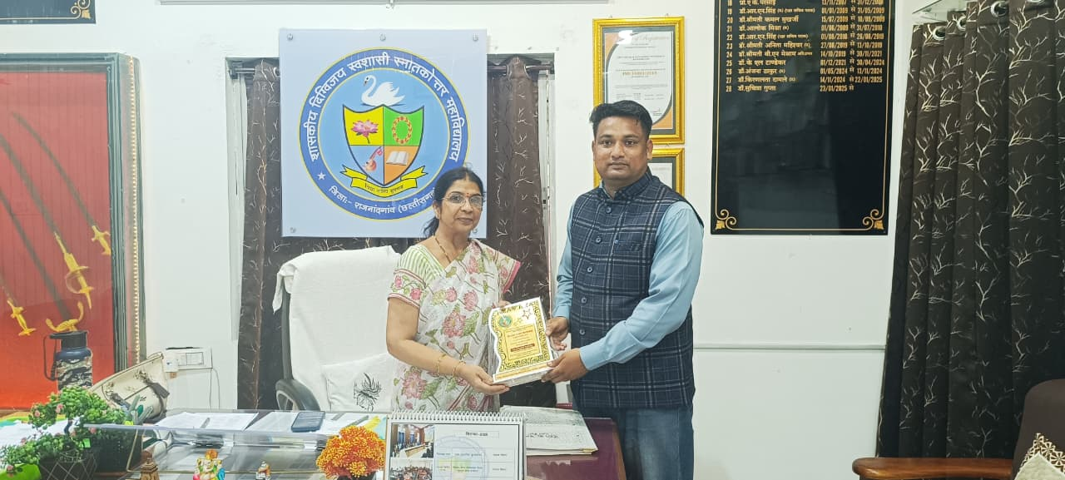

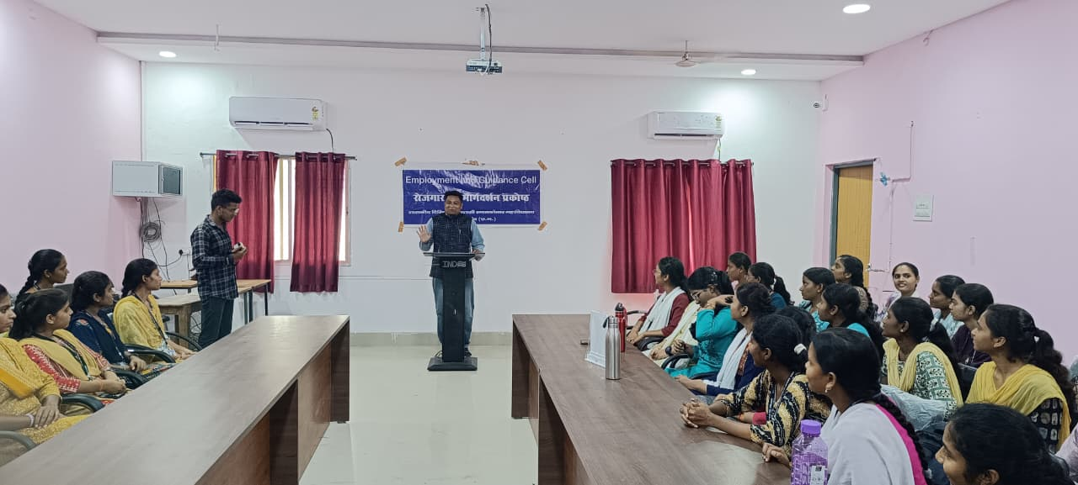

मेमोरी कोच श्री रोहित तेलंग व्याख्यान देते हुए
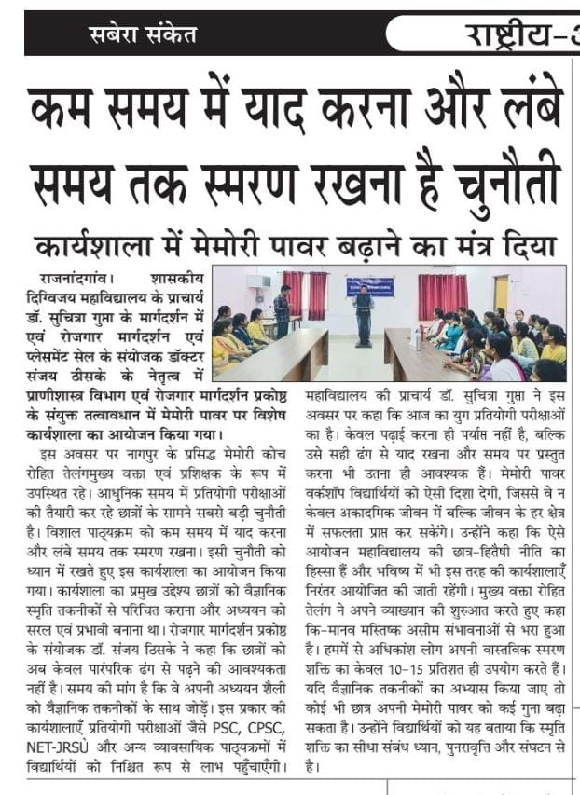
- छत्तीसगढ़ राज्य रजत जयंती वर्ष पर रोजगार मेला : दिग्विजय कॉलेज में रोजगार मेले का आयोजन किया गया। इस मेले में देश की 11 कंपनियां शामिल रहीं। मेले में कुल 2500 प्रतिभागियों ने अपना पंजीयन कराया। इनमें से 1229 युवाओं ने प्लेसमेंट के लिए अपना बायोडाटा विभिन्न कंपनियों को सौंपा। कार्यक्रम में बड़ी संख्या में कॉलेज के विद्यार्थी, पूर्व छात्र एवं अन्य युवा भी शामिल हुए। मेले का मुख्य उद्देश्य शिक्षित बेरोजगार युवाओं को निजी क्षेत्र में रोजगार के अवसर प्रदान करना था। इसके लिए कॉलेज प्रबंधन ने देश की नामी कंपनियों को आमंत्रित किया। कॉलेज की प्राचार्य डॉ. शशिकला पाठक के निर्देशन में रोजगार प्रकोष्ठ के संयोजक डॉ. संजय तिस्के के मार्गदर्शन में रोजगार मेले का सफल आयोजन जनभागीदारी से किया गया। इस अवसर पर डॉ. माजिद अली, डॉ. किरण लता दामले, डॉ. अब्दुल रज्जाक, डॉ. संध्या राव आदि उपस्थित रहे। रोजगार मेले में विज्ञान एवं वाणिज्य, कला संकाय सहित कॉलेज के विभिन्न विभागों के छात्र-छात्राओं ने भाग लिया।
मेले में छात्रों के लिए सुनहरा अवसर साबित हुआ। दिग्विजय कॉलेज, डिग्री कॉलेज और अन्य कॉलेजों के छात्रों को रोजगार दिलाने में मदद कर रहा है। विभिन्न क्षेत्रों की कंपनियों जैसे बैंकिंग, सेल्स, आईटी, मार्केटिंग आदि क्षेत्रों से जुड़ी कंपनियों ने अपनी सहभागिता दर्ज कराई। रोजगार प्रकोष्ठ के संयोजक डॉ. संजय तिस्के ने बताया कि इस आयोजन में 11 प्रमुख कंपनियों जैसे आईसीआईसीआई बैंक, एचडीएफसी बैंक, जस्ट डायल, बजाज फिनसर्व, होटल सेक्टर, वाइनयार्ड्स, एजुकेशन सेक्टर आदि ने भाग लिया। कंपनियों के प्रतिनिधियों ने विद्यार्थियों का साक्षात्कार लिया और योग्य उम्मीदवारों का चयन किया। दिग्विजय कॉलेज शिक्षा के साथ-साथ रोजगार के अवसर बढ़ाने के लिए छात्रों के करियर निर्माण हेतु निरंतर प्रयास कर रहा है। विशेष अतिथि डॉ. के. प्रसाद, प्राचार्य, शासकीय नवीन महाविद्यालय ने कहा कि विकसित राज्य के निर्माण में युवाओं की भागीदारी अत्यंत आवश्यक है। युवाओं को कौशल विकास, नवाचार एवं उद्यमिता की ओर बढ़ाना चाहिए। छात्राओं के व्यक्तित्व विकास पर एक दिवसीय कार्यशाला का आयोजन किया गया। इसमें छात्राओं को आत्मनिर्भर बनने एवं कौशल विकास के लिए प्रेरित किया गया। विशेष अतिथि ने कहा कि वर्ष 2047 तक भारत को विकसित राष्ट्र बनाने के लिए युवाओं की सक्रिय भागीदारी जरूरी है। शिक्षा, स्वास्थ्य, विज्ञान, महिला सशक्तिकरण एवं कौशल विकास के क्षेत्र में निरंतर प्रयास किए जाने चाहिए।

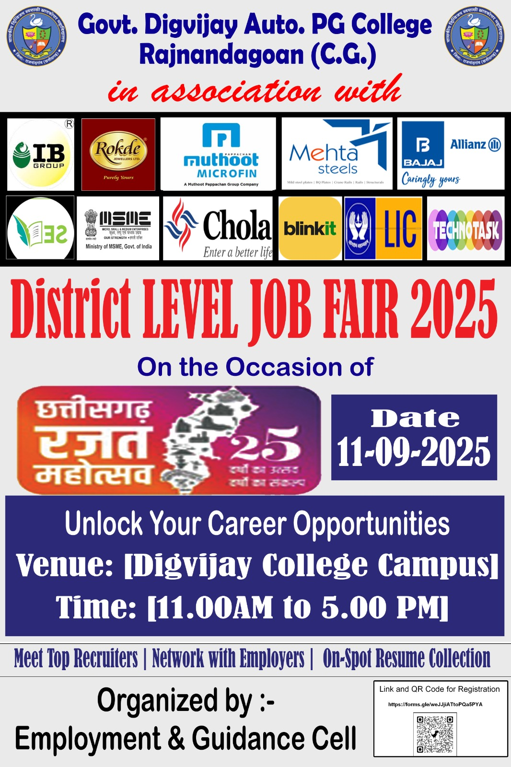

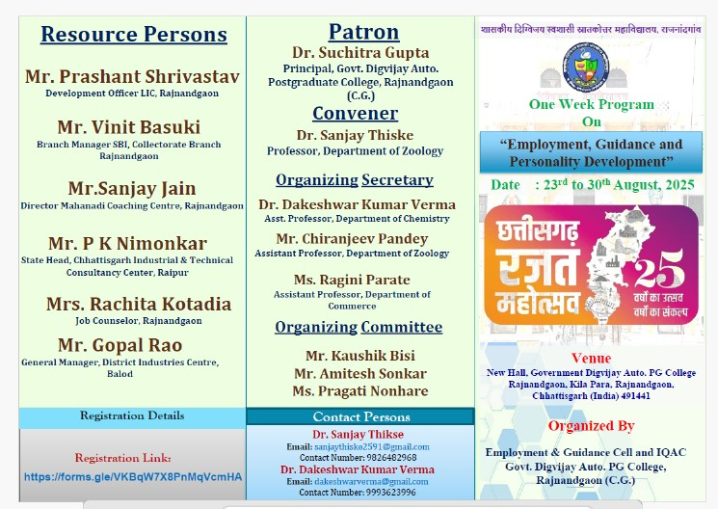

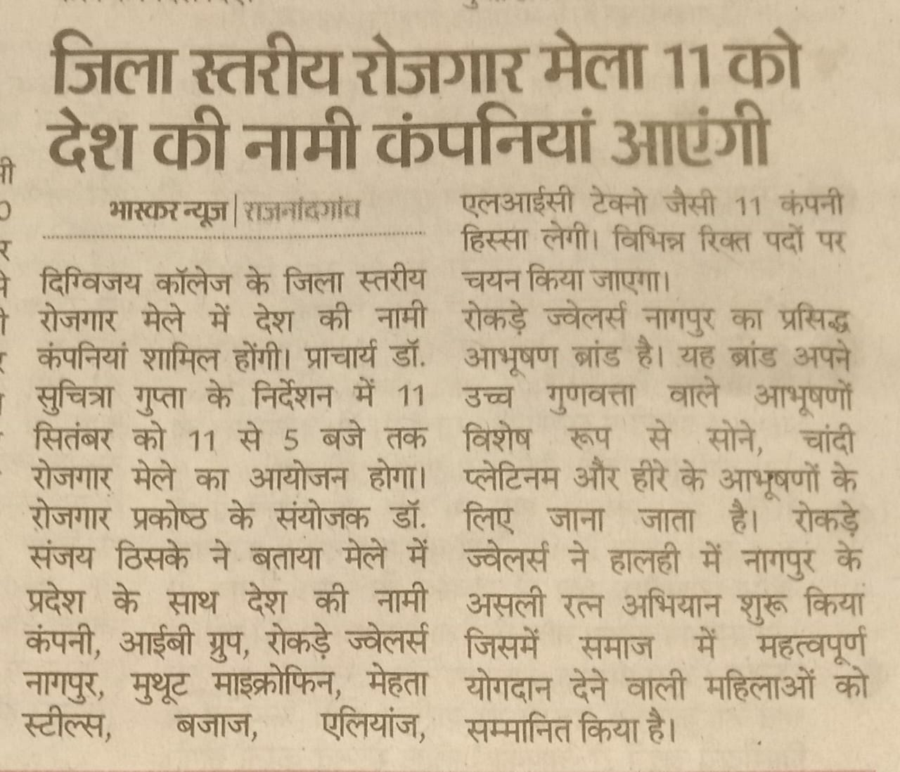

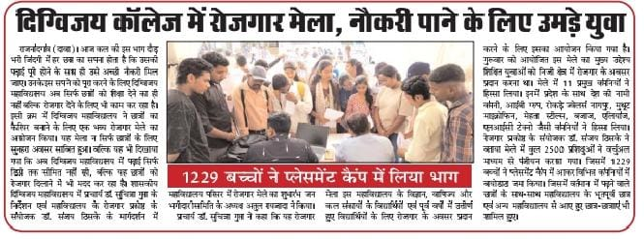

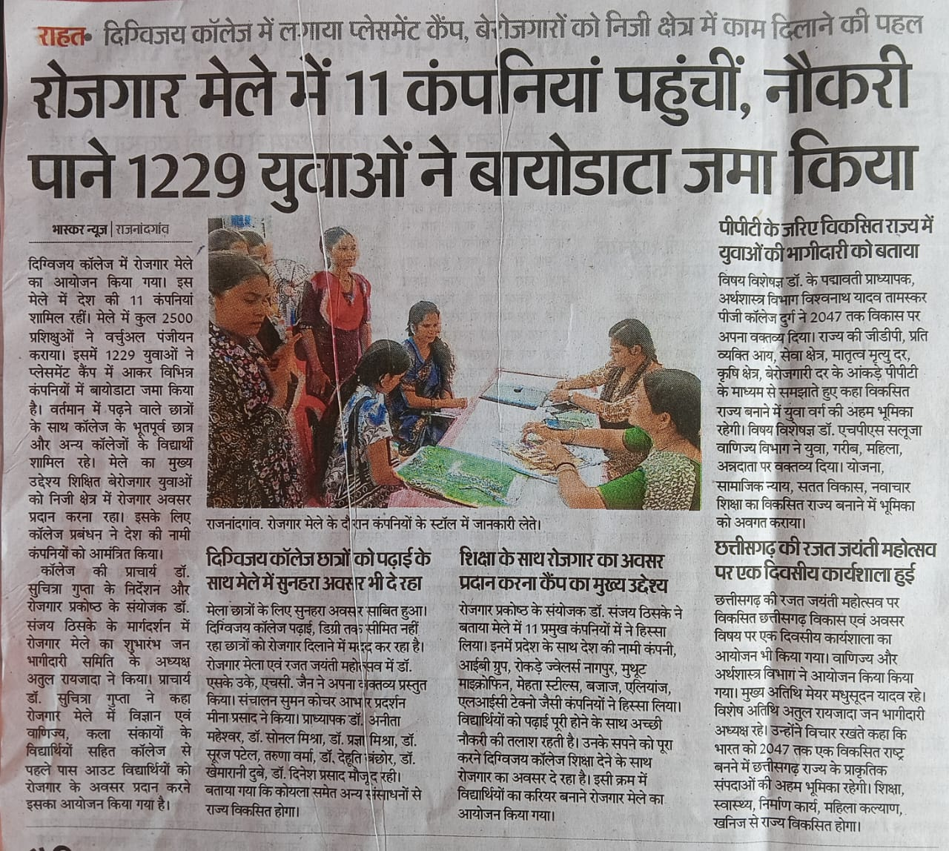

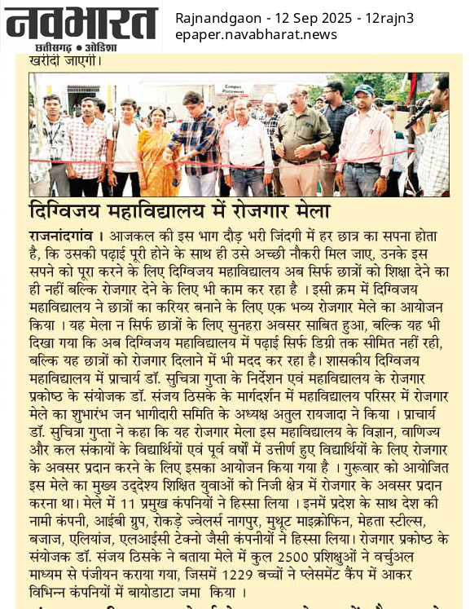

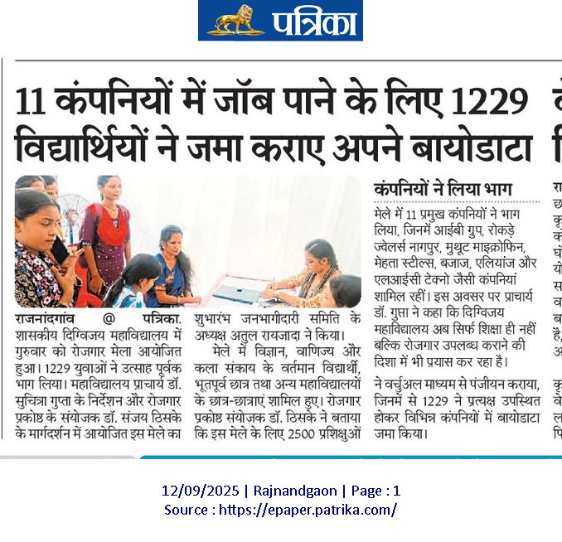
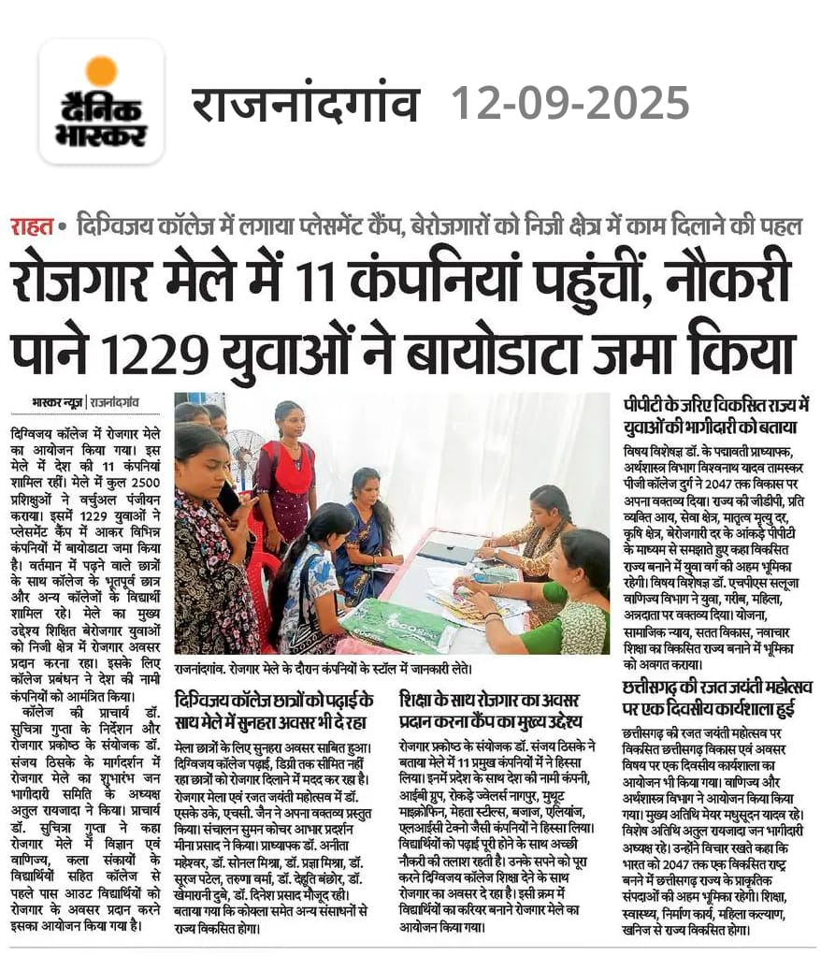

- दिग्विजय कॉलेज की सात छात्राओं का वेदांत बालकों में चयन: दिनांक 19 एक 2026 को संपन्न हुए इंटरव्यू में दिग्विजय कॉलेज की सात छात्राओं (कुमारी खिलेश्वरी पटेल, भानु चंदेल, पूर्णिमा साहू प्राजंलि साहू, वीणा पटेल, यामिनी कुंभकार और रेशमा वर्मा)ने सफलता हासिल की इन छात्राओ को पोस्ट ग्रेजुएट ट्रेनिंज पोस्ट पर बालकों वेदांता कोरबा में नौकरी का अवसर मिला है इस अवसर पर प्राचार्य डॉक्टर सुचित्रा गुप्ता ने छात्राओं को बधाई देते हुए कहा कि उन्हें अपनी मेहनत और लगन का एक अच्छा परिणाम मिला है और भविष्य में भी वह इसी प्रकार की मेहनत से काम करते रहें और दिग्विजय कॉलेज का नाम और राजनांदगांव शहर का नाम रोशन करें। इस विषय पर विस्तृत जानकारीदेते हुए। रोजगार और मार्गदर्शन प्रकोष्ठ हुए संयोजक डॉ संजय ठिसके ने बताया कि यह प्रकोष्ठ विगत 2014-15 से सतत छात्र-छात्राओं के कैरियर के प्रति सजग हैं और उनके लिए तरह-तरह के कार्यक्रम प्रकोष्ठ आयोजित करते रहा है व्यक्तित्व विकास की कोचिंग, क्लासेस ,मॉक इंटरव्यू टेस्ट, करियर से संबंधित विभिन्न प्रकार के कैंपस आयोजित करना हो प्रकोष्ठ हमेशा छात्रों के लिए के लिए एक नए-नए अवसर प्रदान करता रहा है अभी पिछले पहले ही छात्र-छात्राओं के लिए एक बहुत बड़े जॉब फेयर का आयोजन किया गया था जिसमें 12 से ज्यादा कंपनियां छात्राओं के के लिए जॉब के अवसर लेकर आई थी वेदांत बालको से कालेज का काफी पुराना संबंध है सन 2007 से लगातार छात्र इस कंपनी में जा रहे हैं और बालको वेदान्ता कंपनी दिग्विजय कॉलेज के होनहार छात्रों को अपने फार्म में में ज्यादा से ज्यादा जॉब के अवसर प्रदान करती है डॉ संजय ठिसके ने में इस सफलता का श्रेय लिए प्राचार्य डॉक्टर सुचित्रा गुप्ता के कुशल मार्गदर्शन और अपनी टीम के सदस्यों की लगातार मेहनत को दिया है। डॉक्टर संजय किसके ने बताया कि भविष्य में प्रकोष्ठ छात्राओं के हित में इस प्रकार के कार्यक्रम लगातार आयोजित करता रहेगा। इस अवसर पर रोजगार और मार्गदर्शन प्रकोष्ठ के डॉक्टर कैलाश देवांगन, चिरंजीवी पाण्डेय ,अमितेश सोनकर ,दीपक कुमार और कौशिक बीशी उपस्थित थे।
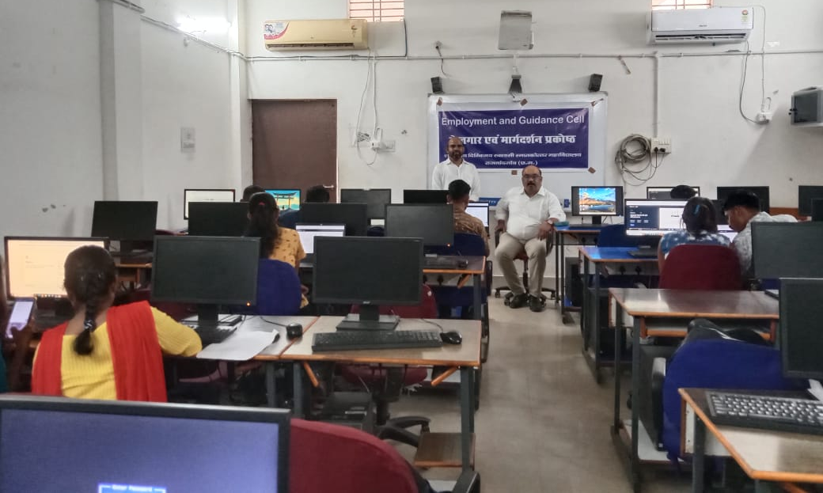

- पी.एस.सी. 2025 हेतु निःशुल्क मॉक टेस्ट का आयोजन: शासकीय दिग्विजय स्वशासी स्नातकोत्तर महाविद्यालय, राजनांदगांव के रोजगार एवं मार्गदर्शन सेल द्वारा पी.एस.सी. 2025 की तैयारी कर रहे अभ्यर्थियों के लिए एक निःशुल्क मॉक टेस्ट का आयोजन किया जा रहा है। यह मॉक टेस्ट विद्यार्थियों को परीक्षा की वास्तविक परिस्थिति का अनुभव प्रदान करने तथा उनकी तैयारी का मूल्यांकन करने के उद्देश्य से आयोजित किया जा रहा है। कार्यक्रम का आयोजन दिनांक 18 फरवरी 2026 को प्रातः 9:00 बजे से 11:00 बजे तक महाविद्यालय के अपर हॉल (Upper Hall) में किया जाएगा। इस मॉक टेस्ट के माध्यम से अभ्यर्थियों को अपनी तैयारी को परखने एवं समय प्रबंधन कौशल विकसित करने का अवसर मिलेगा। महाविद्यालय प्रशासन ने जानकारी दी है कि इस टेस्ट में भाग लेने के लिए अभ्यर्थियों को पूर्व पंजीयन अनिवार्य है तथा परीक्षा के समय पी.एस.सी. 2025 का प्रवेश पत्र साथ लाना होगा। इस आयोजन का संचालन रोजगार एवं मार्गदर्शन सेल के प्रभारी डॉ. संजय ठिस्के के मार्गदर्शन में किया जा रहा है। कार्यक्रम की संरक्षक डॉ. सुचित्रा गुप्ता, प्राचार्य, शासकीय दिग्विजय महाविद्यालय हैं। महाविद्यालय के रजिस्ट्रार श्री दीपक कुमार परगनिहा एवं सहायक प्राध्यापक (प्राणीशास्त्र) श्री चिरंजीव पांडेय द्वारा अभ्यर्थियों से अधिक से अधिक संख्या में इस मॉक टेस्ट में भाग लेने की अपील की गई है, जिससे वे अपनी तैयारी को और बेहतर बना सकें।

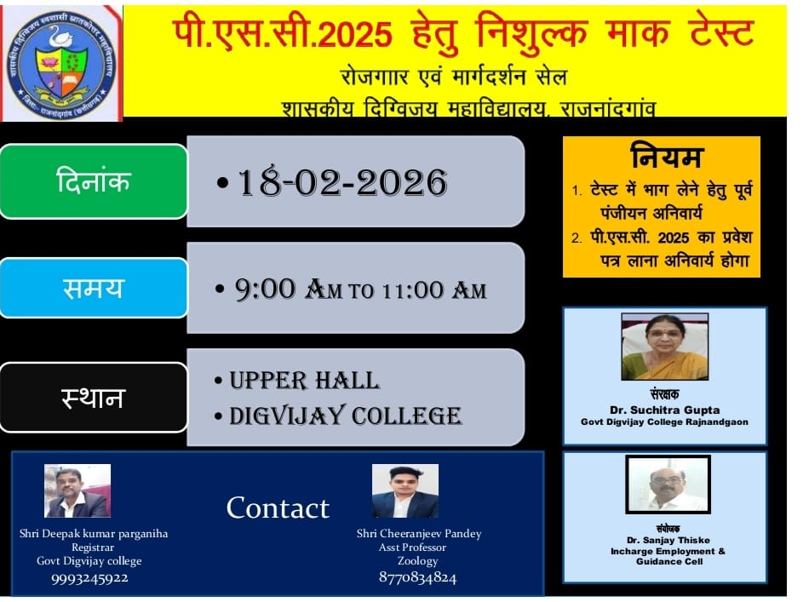

विशेष उपलब्धि :

दिग्विजय कॉलेज को राष्ट्रीय स्तर पर 28वां स्थान, प्रदेश में उत्कृष्ट प्रदर्शन: एजुकेशन वर्ल्ड द्वारा देश के सभी ऑटोनॉमस कॉलेजों की जारी रैंकिंग में राजनांदगांव के शासकीय दिग्विजय स्वशासी स्नातकोत्तर महाविद्यालय ने उत्कृष्ट प्रदर्शन करते हुए राष्ट्रीय स्तर पर 28वां स्थान प्राप्त किया है। यह उपलब्धि महाविद्यालय की शैक्षणिक गुणवत्ता, आधारभूत संरचना तथा विद्यार्थियों के समग्र विकास के प्रति प्रतिबद्धता को दर्शाती है। इस रैंकिंग में देशभर के स्वायत्त महाविद्यालयों का मूल्यांकन विभिन्न मानकों जैसे प्रोफेसरों की कार्य क्षमता, पाठ्यक्रम की गुणवत्ता, शिक्षण-पद्धति, विद्यार्थियों के प्लेसमेंट, तथा संस्थान में उपलब्ध आधारभूत सुविधाओं के आधार पर किया गया है।

दिग्विजय कॉलेज को प्राप्त अंक
श्रेणी | कुल अंक | दिग्विजय कॉलेज
कॉम्पिटेंसी ऑफ फैकल्टी | 200 | 136
फैकल्टी डेवलपमेंट प्रोग्राम | 100 | 66
करिकुलम एंड पेडागॉजी | 100 | 58
प्लेसमेंट | 100 | 64
इंफ्रास्ट्रक्चर | 100 | 67
लीडरशिप और गवर्नेंस | 100 | 65
कुल अंक | 700 | 456

महाविद्यालय प्रशासन ने इस उपलब्धि पर प्रसन्नता व्यक्त करते हुए बताया कि यह सफलता सतत प्रयासों, गुणवत्तापूर्ण शिक्षा, तथा आधुनिक सुविधाओं के विस्तार का परिणाम है। कॉलेज में विद्यार्थियों को बेहतर शिक्षण वातावरण उपलब्ध कराने हेतु स्मार्ट क्लासरूम, कंप्यूटर लैब, लाइब्रेरी, खेल एवं सांस्कृतिक गतिविधियों की समुचित व्यवस्था की गई है। साथ ही, नई राष्ट्रीय शिक्षा नीति (NEP) के प्रभावी क्रियान्वयन के माध्यम से विद्यार्थियों को रोजगारपरक एवं कौशल आधारित शिक्षा प्रदान की जा रही है। महाविद्यालय परिवार ने इस उपलब्धि के लिए सभी प्राध्यापकों, कर्मचारियों एवं विद्यार्थियों को बधाई देते हुए भविष्य में और बेहतर प्रदर्शन का संकल्प व्यक्त किया है।

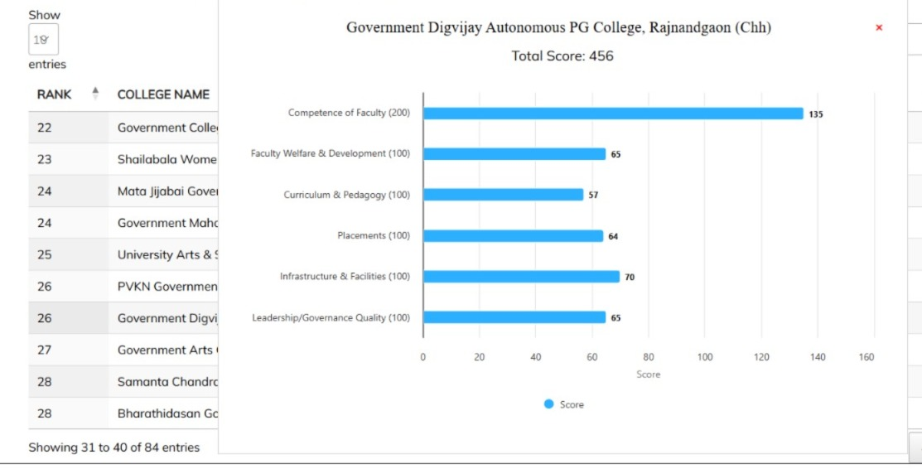

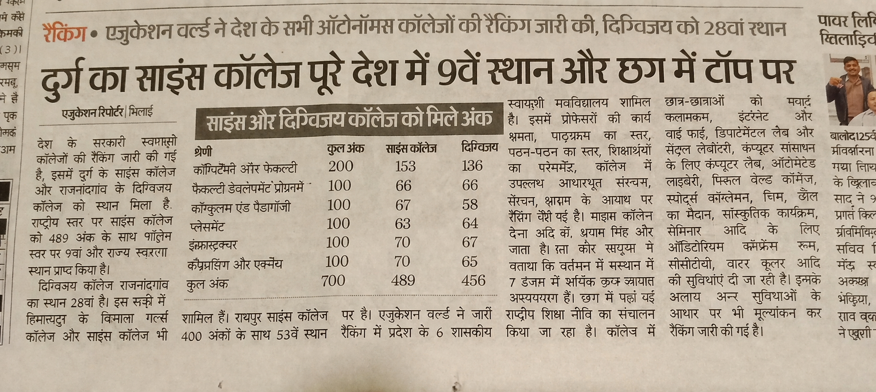

- गत 05 वर्षों मे विद्यार्थियों का चयन :
क्रमांक | वर्ष | प्लेसमेंट कैम्प के माध्यम से चयनित विद्यार्थियों की संख्या | प्रतियोगी परीक्षाओ के माध्यम से चयनित विद्यार्थियों की संख्या | नेट/सेट /गेट | रिमार्क
1 | 2020-21 | 06 | 14 | 01
2 | 2021-22 | 09 | 88 | 12
3 | 2022-23 | 44 | 50 | 04
4 | 2023-24 | 29 | 11 | 07
5 | 2024-25 | 18 | 34 | 28
6 | 2025-26 | 34 | 39 | 18

सत्र 2025-26 मे प्लेसमेंट कैम्प के माध्यम से चयनित विद्यार्थियों की जानकारी :
S.No. | Name of student placed with his/her contact details | Programme completed | Name of the employer with contact details | Pay package/Grade Pay/Sailary at the time of appointment
1 | Tarannum | B.A. III | Drools India Pvt Ltd | 12000
2 | Dimple Dewangan | B.A. III | Drools India Pvt Ltd | 12000
3 | Yashmin Beg | B.A. III | Drools India Pvt Ltd | 12000
4 | Kamlesh Padoti | B.A. III | Drools India Pvt Ltd | 12000
5 | Roshan Kumar | B.A. III | Drools India Pvt Ltd | 12000
6 | Rakesh Kumar | B.A. III | Drools India Pvt Ltd | 12000
7 | Chunni Lal Sinha | B.A. III | Drools India Pvt Ltd | 12000
8 | Shubham Sinha | B.A. III | Drools India Pvt Ltd | 12000
9 | Bhupendra Kumar | B.A. III | Drools India Pvt Ltd | 12000
10 | Takeshwari Sahu | B.Sc.III | Siddhachalam Envirotech LPP Raipur (C.G.) | 12000
11 | Tripti | M.Sc. Physics | Vedanta - BALCO,Korba (C.G.) | 45000
12 | Likeshwar Sahu | M.Sc. Physics | Vedanta - BALCO,Korba (C.G.) | 45000
13 | Sharaddha Meshram | M.Sc. Chemistry | Vedanta - BALCO,Korba (C.G.) | 45000
14 | Priyanka Sahu | M.Sc. Chemistry | Vedanta - BALCO,Korba (C.G.) | 45000
15 | Sandeep | M.Sc. Chemistry | Vedanta - BALCO,Korba (C.G.) | 45000
16 | Suman | M.Sc. Chemistry | Vedanta - BALCO,Korba (C.G.) | 45000
17 | Tanisha | M.Sc. Chemistry | Vedanta - BALCO,Korba (C.G.) | 45000
18 | Neha | M.Sc. Chemistry | Vedanta - BALCO,Korba (C.G.) | 45000
19 | Tannu Sahu | B.Sc.III | Muthoot Microfin,Kochi (India) | 19000
20 | Nagendra Kuma | M.Sc. Physics | Vedanta - BALCO,Korba (C.G.) | 45000
21 | Manju Sahu | M.Sc. Chemistry | Vedanta - BALCO,Korba (C.G.) | 45000
22 | Shradhha Meshram | M.Sc. Chemistry | Vedanta - BALCO,Korba (C.G.) | 45000
23 | Priyanaka Lautre | M.Sc. Chemistry | Vedanta - BALCO,Korba (C.G.) | 45000
24 | Neha Sahu | M.Sc. Chemistry | Vedanta - BALCO,Korba (C.G.) | 45000
25 | Khileshwari Patel | M.Sc. Chemistry | Vedanta - BALCO,Korba (C.G.) | 45000
26 | Bhanu Chandel | M.Sc. Chemistry | Vedanta - BALCO,Korba (C.G.) | 45000
27 | Poornima Sahu | M.Sc. Chemistry | Vedanta - BALCO,Korba (C.G.) | 45000
28 | Pranjali Sahu | M.Sc. Chemistry | Vedanta - BALCO,Korba (C.G.) | 45000
29 | Veena Patel | M.Sc. Chemistry | Vedanta - BALCO,Korba (C.G.) | 45000
30 | Yamini Kumbhakar | M.Sc. Chemistry | Vedanta - BALCO,Korba (C.G.) | 45000
31 | Reshma Verma | M.Sc. Chemistry | Vedanta - BALCO,Korba (C.G.) | 45000
32 | Ankita Gajbhiye | M.Sc. Chemistry | Vedanta - BALCO,Korba (C.G.) | 45000
33 | Anju Sahu | M.Sc. Chemistry | Vedanta - BALCO,Korba (C.G.) | 45000
34 | Girija Verma | M.Sc. Chemistry | Vedanta - BALCO,Korba (C.G.) | 45000
 |  |  | Total = | 1174000

--------0-------0--------0---------

